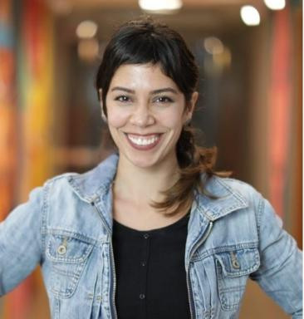 Teurra FERNANDES VAILATTI

Identifiants chercheurs

- IdHAL : teurra-fernandes-vailatti
- ORCID : 0000-0002-7294-4356
- IdRef : 285811886

Présentation

Titulaire d'une double licence en Lettres - Portugais / Français langue étrangère (PLE/FLE) et d'un Master en Éducation. En tant que doctorante en cotutelle internationale de thèse entre l'Université Grenoble Alpes et l'Université Fédérale du Paraná, au Brésil, je mène une recherche sur l'intégration du plurilinguisme dans les manuels scolaires destinés à l'enseignement du portugais brésilien aux migrant.es réfugié.es. Mon intérêt se concentre particulièrement sur les questions relatives aux politiques linguistiques favorisant l'accueil de ces populations ayant un besoin d'insertion professionnelle / académique.

Publications

Article dans une revue (6)

L’intercompréhension comme clé pour la coopération académique du consortium Unita: une expérience formative
Francisco Javier Calvo Del Olmo,Teurra Fernandes Vailatti,Thomas de Fornel
Revista X, 2022, 17 (2), pp.453. ⟨10.5380/rvx.v17i2.83763⟩
Article dans une revue
hal-04114487v1
Curso de francês do projeto formação em línguas para fins acadêmicos: Considerações sobre os materiais didáticos e suas contribuições metodológicas
Teurra Vailatti
Revista X, 2021, 16 (4), pp.1038. ⟨10.5380/rvx.v16i4.81384⟩
Article dans une revue
hal-04114488v1
Le plurilinguisme dans les productions audiovisuelles pour la diffusion et la vulgarisation de la science et de la technologie
Teurra Fernandes Vailatti
Médiations et médiatisations - Revue internationale sur le numérique en éducation et communication, 2021, 7, pp.69-88. ⟨10.52358/mm.vi7.206⟩
Article dans une revue
hal-04114489v1
Contribuições do plurilinguismo para o aprendizado do português brasileiro como língua de acolhimento em contexto migratório
Teurra Vailatti
Interfaces, 2020, 11 (1), ⟨10.5935/2179-0027.20200009⟩
Article dans une revue
hal-04114490v1
Ressignificações do conceito de português como língua de acolhimento a partir da didática do plurilinguismo
Teurra Vailatti,Francisco Javier Calvo del Olmo
Revista Virtual de Estudos da Linguagem - ReVEL, 2020, 18 (35), pp.447 - 474
Article dans une revue
hal-04114492v1
A intercompreensão como ferramenta didática para o ensino do português brasileiro no PBMIH
Teurra Vailatti,Francisco Javier Calvo Del Olmo
Revista Letra Magna, 2018, 23
Article dans une revue
hal-04328462v1

Thèse (1)

Boundaries of linguistic integration in Brazil : an analysis of multilingualism in Portuguese textbooks for crisis migrants
Teurra Fernandes Vailatti
Linguistics. Université Grenoble Alpes [2020-..]; Universidade Federal do Paraná (Brésil), 2024. Portuguese. ⟨NNT : 2024GRALL032⟩
Thèse
tel-05132330v1

